**Отчет о результатах работы**

**Департамента конкурсов и аукционов Ивановской области за 2024 год**

**и основных перспективах деятельности на 2025 год**

Департамент конкурсов и аукционов Ивановской области является центральным исполнительным органом государственной власти Ивановской области, проводящим государственную политику и осуществляющим межотраслевое управление и координацию, а также функциональное регулирование в сферах:

1. Определения поставщиков (подрядчиков, исполнителей) путем проведения торгов в соответствии с нормами Федерального закона от 05.04.2013 № 44-ФЗ «О контрактной системе в сфере закупок товаров, работ, услуг для обеспечения государственных и муниципальных нужд»;

2. Приватизации имущества, находящегося в государственной собственности Ивановской области, организации проведения иных имущественных торгов.

**1. Определение поставщиков (подрядчиков, исполнителей) в соответствии с нормами Федерального закона № 44-ФЗ.**

В 2024 году Департаментом конкурсов и аукционов Ивановской области для государственных и муниципальных заказчиков Ивановской области в общей сложности опубликовано закупок на сумму 32,08 млрд руб. Заключено 2380 контрактов на общую сумму 25,26 млрд руб., из них в разрезе географии – с Ивановскими поставщиками (подрядчиками, исполнителями) на сумму 15,7 млрд руб.

Количество процедур 2828 в том числе по форме торгов:

- электронных аукционов - 2797 (87%) на сумму – 12,5 млрд. руб. (39%)

- электронных открытых конкурсов - 383 (13%) на сумму – 19,5 млрд. руб. (61%)

В связи с динамичным изменением законодательства о закупках происходит и изменение количественной структуры закупок в разрезе применяемых заказчиками способов осуществления закупок.

Отметим, что с 2018 года прослеживается значительный рост закупок в форме электронного открытого конкурса (**с 1,6% до 13% от общего количества процедур**), который по своей методике и особенностям является наиболее сложной процедурой определения поставщика (подрядчика, исполнителя) в отличие от привычных электронных аукционов.

Открытый конкурс по 44-ФЗ - это способ определения поставщика, при котором победителем становится участник, предложивший лучшие условия исполнения контракта. В этом случае на выбор победителя влияет не только предложение цены, но и другие факторы: качественные, функциональные и экологические характеристики объекта закупки, квалификация победителя - опыт работы, деловая репутация, наличие специалистов и иных работников определенного уровня квалификации.

**Централизация закупок.**

В целях исполнения поручения Президента Российской Федерации по расширению практики централизованных закупок путем оптимального формирования лотов Департаментом в 2024 году:

1. Проведена 31 совместная процедура по закупке одноименных товаров, работ, услуг:

- выполнение работ по ремонту автомобильных дорог;

- устройство детской спортивной площадки, благоустройство территории, приобретение спортивного оборудования и инвентаря;

- оказание услуг связи по обеспечению функционирования корпоративной сети передачи данных;

- капитальный ремонт объектов дошкольного образования в рамках реализации социально значимого проекта «Создание безопасных условий пребывания в дошкольных образовательных организациях, дошкольных группах в муниципальных общеобразовательных организациях».

По проведенным совместным процедурам заключен 151 контакт на общую сумму 2,31 млрд. руб.

2. Организовано 742 закупки в рамках межбюджетных трансфертов для муниципалитетов на общую сумму около 8,94 млрд руб., заключено контрактов на сумму 7,43 млрд руб.

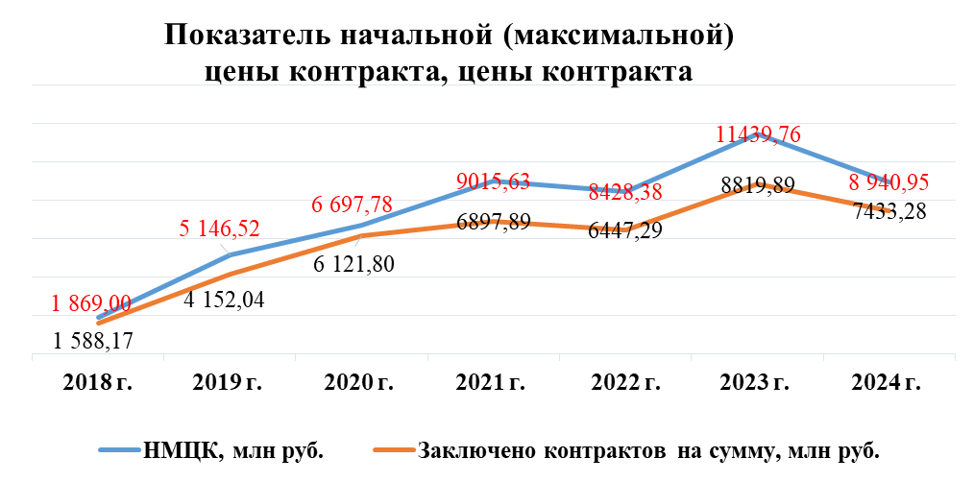

Ключевыми преимуществами такой централизации является повышение качества подготовки документов, что непосредственно ведет за собой сокращение обоснованных жалоб и предписаний контролирующих органов. В результате сроки закупок не затягиваются, происходит своевременное заключение контрактов и освоение бюджетных средств.

**Участие Департамента конкурсов и аукционов Ивановской области в мероприятиях по поддержке субъектов малого и среднего предпринимательства**

В рамках реализации государственной программы по поддержке субъектов малого предпринимательства в соответствии со статьей 30 Федерального закона № 44-ФЗ Департаментом конкурсов и аукционов Ивановской области для субъектов малого предпринимательства и социально ориентированных некоммерческих организаций размещено 1587 закупок на общую сумму 5,2 млрд руб., что составило 56,12 % от общего количества закупок (2828). По результатам их проведения заключено с субъектами малого предпринимательства 1346 контрактов на сумму 4,15 млрд. руб.

В целом по закупкам, в том числе размещенным на общих основаниях с субъектами малого предпринимательства заключено 1429 на сумму 5,3 млрд. руб. что составило 60% от общего количества контрактов (2380).

В общем по региону с СМП (по данным ЕИС):

- в рамках 44-ФЗ заключено 11861 договоров на сумму 20 137 192 848,6 руб.

- в рамках 223-ФЗ – 2205 договоров на сумму 3 872 849 754,3 руб.

**2. Приватизации имущества, находящегося в государственной собственности Ивановской области, организации проведения иных имущественных торгов.**

Всего в рамках осуществления полномочий организатора торгов при приватизации имущества, находящегося в собственности Ивановской области, проведении иных торгов, предусматривающих переход прав владения и (или) пользования в отношении имущества Ивановской области, а также торгов на право пользования участками недр местного значения Департаментом в 2024 году организовано 74 процедуры по 111 лотам.

В сравнении с предыдущими годами количество лотов организованных процедур увеличилось:

|  |  |  |  |  |
| --- | --- | --- | --- | --- |
| **Вид торгов** | **Количество торгов/лотов** | | | |
| **2021 год** | **2022 год** | **2023 год** | **2024 год** |
| Аукцион по продаже имущества, находящегося в собственности Ивановской области | 20/20 | 30/30 | 51/57 | 47/53 |
| Аукцион на право заключения договора аренды имущества, находящегося в собственности Ивановской области | 9/9 | 17/27 | 13/26 | 23/54 |
| Аукцион на право пользования участками недр местного значения | 1/1 | 19/19 | 15/15 | 4/4 |
| Доходы от продажи имущества (млн руб.) | 13,1 | 14,9 | 52 | 22,5 |
| **Итоговый показатель по лотам** | **30** | **76** | **98** | **111** |

Доходы от продажи имущества Ивановской области в 2023 году составили 22,5 млн рублей.

В 2024 году проведен анализ заказчиков региона, осуществляющих закупки в соответствии с Федеральным законом от 18.07.2011 № 223-ФЗ «О закупках товаров, работ, услуг отдельными видами юридических лиц» и сформирован перечень заказчиков Ивановской области (50 заказчика), планы закупок и годовые отчеты о закупках которых подлежат мониторингу соответствия требованиям законодательства Российской Федерации, предусматривающим участие субъектов малого и среднего предпринимательства. Проведена работа по размещению данного перечня заказчиков Ивановской области на Официальном сайте Единой информационной системы в сфере закупок.

По результатам проведенного анализа проведена работа по актуализации утверждаемого Правительством Российской Федерации перечня крупнейших заказчиков Ивановской области (3 заказчика), осуществляющих закупки в соответствии с Федеральным законом № 223-ФЗ, проекты планов закупок которых подлежат оценке соответствия требованиям законодательства Российской Федерации, предусматривающим участие субъектов малого и среднего предпринимательства.

По результатам проведения процедур оценки соответствия и мониторинга соответствия в 2024 году выдано в общей сложности 224 заключения.

**3. «Цифровизация»**

Контрактная система в сфере закупок продолжает активно развиваться, в том числе благодаря внедрению цифровых технологий. 80 процентов закупочных документов стали цифровыми. Работу заказчиков в Единой информационной системе структурировали — план-график, извещение и контракт оцифровали. Так же стало обязательным заполнение заявок в структурированном виде и для участников закупок.

Такие нововведения в законодательстве позволили избежать человеческого фактора, ускорить процесс проведения закупок, сделать его более прозрачным и удобным для заказчиков и поставщиков.

В 2024 году на участие в конкурентных процедурах определения поставщика (подрядчика, исполнителя) подано 5906 заявок от участников закупок из них допущено (признано соответствующими требованиям извещения о проведения закупки) 5479 заявок, таким образом доля отклоненных заявок (не соответствующих требованиям извещения о проведении закупки) составила 7,1 % (в 2022 году 8,44 %, в 2023 году – 7,31%).

На региональном уровне в целях обеспечения соблюдения требований законодательства о контрактной системе, минимизации коррупционных рисков, взаимодействие между Департаментом конкурсов и аукционов Ивановской области и заказчиками осуществляется посредством использования ПК «Web-Торги-КС», который включает в себя не только функцию электронного документооборота, но и позволяет обеспечить автоматизированный контроль за соблюдением заказчиком требований нормативно-правовых актов о контрактной системе в сфере закупок, в том числе на этапе планирования и составления пакета документов для направления в уполномоченный орган.

**4. Достигнутые результаты**

По результатам исследований независимого аналитического центра «Национальный рейтинг прозрачности закупок» Ивановская область входит в число лучших в рейтинге прозрачности закупок. В 2024 году Ивановская область вновь получила оценку «высокая прозрачность закупок» среди крупнейших заказчиков Российской Федерации.

Рейтинг прозрачности – это сопоставительный анализ, позволяющий увидеть состояние системы госзаказа в России и регионе, оценить долю участия малого и среднего бизнеса в торгах, уровень прозрачности и эффективности систем закупок участников национального рынка.

Лидирующие позиции регион сохраняет на протяжении пяти лет.

**Основные планы и задачи Департамента конкурсов и аукционов Ивановской области на перспективный период**

Продолжить работу по централизации закупок в Ивановской области.

Обеспечить организацию торгов по определению поставщиков (подрядчиков, исполнителей) для областных заказчиков, а также для муниципальных заказчиков (в случаях осуществления закупок, финансируемых частично или полностью за счет средств бюджета Ивановской области посредством межбюджетных трансфертов, имеющих целевое назначение).

Продолжить активную работу по методологическому сопровождению деятельности государственных заказчиков, по правовому просвещению потенциальных участников закупок в рамках Федерального закона «О контрактной системе в сфере закупок товаров, работ, услуг для обеспечения государственных и муниципальных нужд»

Продолжить работу по осуществлению оценки соответствия проектов планов закупок, мониторинга соответствия планов закупок и годовых отчетов в рамках Постановления Правительства РФ от 29.10.2015 № 1169.

Обеспечить организацию торгов по продаже имущества в соответствии с планом приватизации и иных торгов, предусматривающих переход прав владения и (или) пользования в отношении имущества Ивановской области.

В рамках мониторинга продолжить работу по сбору и обобщению проблемных вопросов правоприменительной практики, возникающих в ходе реализации федерального законодательства в сфере закупок, торгов.

Продолжить работу по совершенствованию нормативной правовой базы Ивановской области в сфере компетенции Департамента конкурсов и аукционов Ивановской области